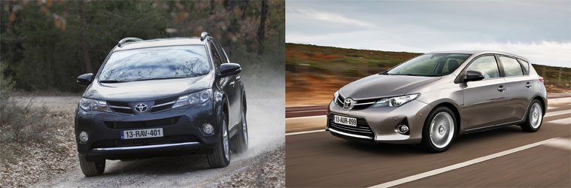
2013-03-05

Nya Auris och RAV4 får fem stjärnor i tuffare Euro NCAP-test

De nya generationerna av Toyota Auris och RAV4 fick toppbetyget fem stjärnor när de krocktestades enligt Euro NCAPs nya strängare regler. De båda bilmodellerna är de första i sina respektive storleksklasser som får högsta betyget enligt 2013 års strängare bedömningregler.

Både Auris och RAV4 klarade med god eller mycket god marginal de nya, hårdare gränsvärdena för fem stjärnor, såväl för skyddet för vuxna och barn i bilen och fotgängare som för bilarnas säkerhetssystem.

Nya Auris är den första bilmodellen i C-segmentet som får fem stjärnor i 2013 års krocktestprogram. Förutom olika aktiva säkerhetssystem som elektronisk bromskraftfördelning, bromsassistans, antisladdsystem och nödbromssignal är alla versioner av Auris utrustade med sammanlagt sju krockkuddar, inklusive knäkrockkudde på förarplatsen. En rad olika energiabsorberande komponenter som minskar krockvåldet har också inneburit att fronten har kunnat utformas för att minimera risken för skador på fotgängare.

Nya RAV4 har som första SUV-modell med fem Euro NCAP-stjärnor enligt 2013 års tuffare krav en ännu högre aktiv och passiv säkerhetsnivå än föregående generation. Den omfattar bland annat nya stolar med whiplashskydd, sju krockkuddar och dubbla sidokrockkuddar fram. Bland de aktiva säkerhetssystemen finns elektronisk bromskraftfördelning, bromsassistans och ett integrerat system som samordnar fyrhjulsdriften, antisladdsystemet och styrningen för att ge bästa möjliga köregenskaper under alla förhållanden. RAV4 kan dessutom utrustas med automatiskt helljus, körfältsvarnare och döda vinkeln-varnare.
-----

Högupplösta bilder finns på www.mynewsdesk.com/se/pressroom/toyota/

Presskontakt: Bengt Dalström, Toyota Sweden AB, 08-706 71 00, pr@toyota.se

Toyota sålde 9.8 miljoner bilar 2012 och säljs i mer än 170 länder. Totalt sedan starten 1936 har Toyota tillverkat 200 miljoner bilar. Samtliga 65 fabriker runt om i världen, liksom Toyota Sweden, är miljöcertifierade enligt ISO 14001. Sedan Toyota Prius kom som första masstillverkade hybrid 1997 har Toyota tillverkat 5 miljoner hybrider. Toyota har 19 hybridmodeller i produktion. Alla Toyotas personbilsmodeller är energideklarerade. Serieproduktionen av Toyotas lyxbilsdivision Lexus startade 1989. I Sverige säljs fem Lexus-modeller, samtliga med hybridteknik.

